

2016长春净月潭森林马拉松媒体报告
2016长春净月潭森林马拉松媒体报道内容十分丰富，形式多样。前后共有全国50余家媒体报道，包括报纸、电视、广播、网络，境外媒体也有相关报道。6月20日，开幕式当天，朋友圈都被净月潭马拉松刷屏，不仅是媒体，好多本地大V和微信大号也加入报道中来，甚至有媒体推出H5进行展示。随着净月潭森林马拉松影响力的扩大，未来会有更多媒体和媒体形式参与报道。
本届马拉松期间，报纸、广播、电视、网络及手机客户端累计刊（播）发动态消息300余条，广播、电视报道100余个，微博、微信制造话题百余个、讨论100万次。
微博微信等新媒体平台，成为越来越重要的传播形式， #净月潭马拉松#等微博话题阅读总量超过10万+。
此次报告数据采集：纸媒版面100个；电视媒体：100余小时；微博：500余条。

新浪微博

媒体微博
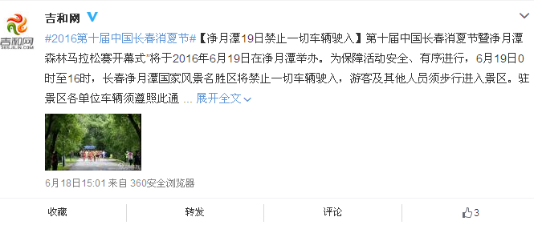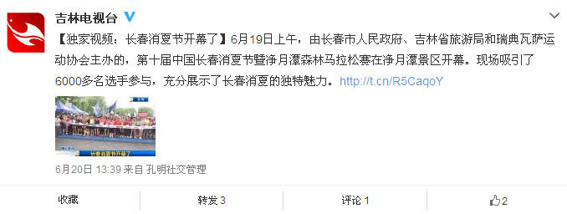

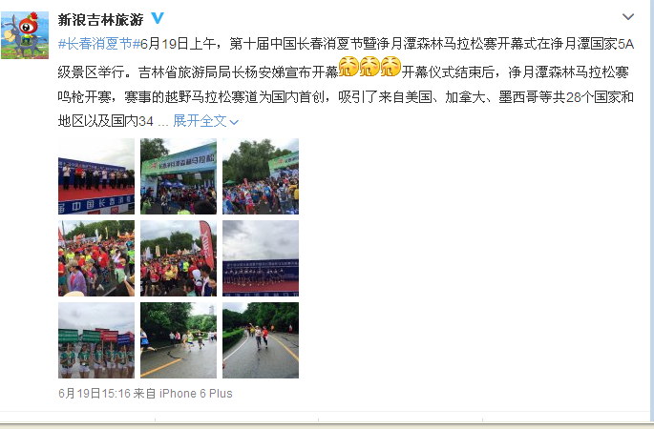

企业微博
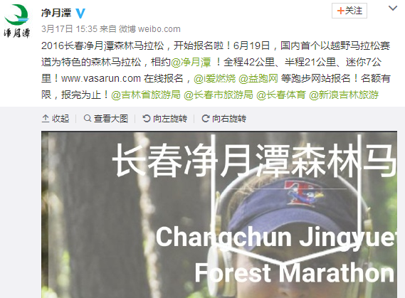
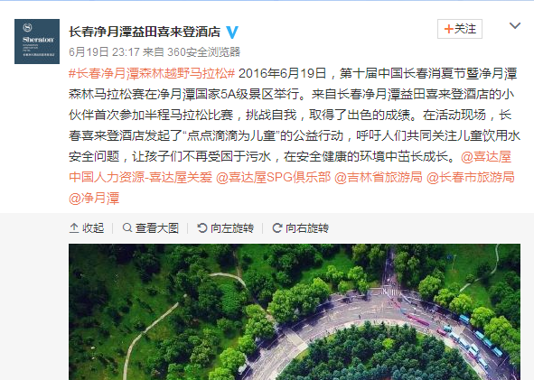

本地大微
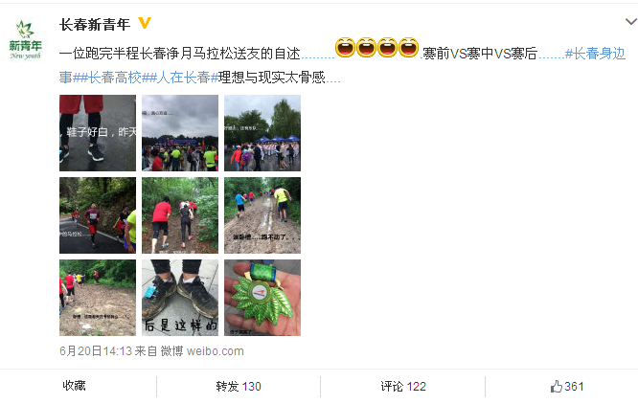
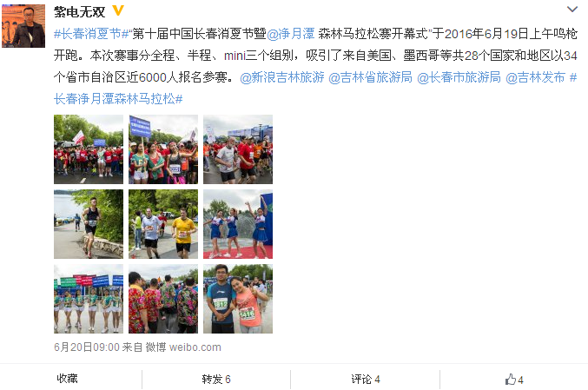
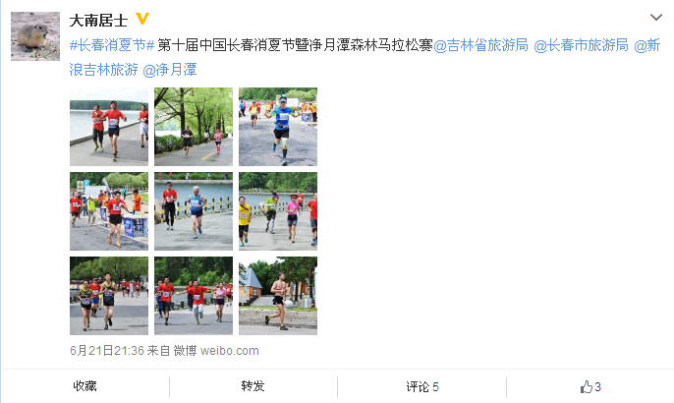
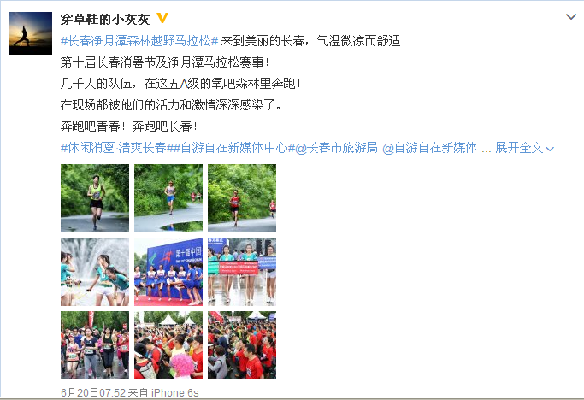
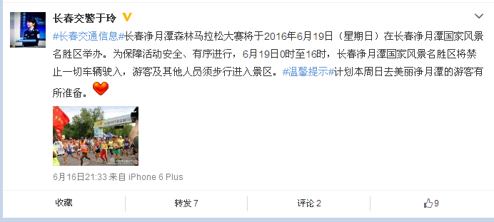
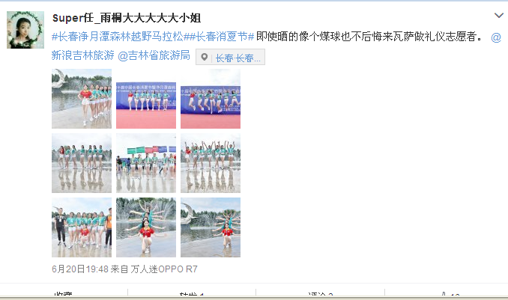

腾讯微信

相约净月马拉松，赏阅文化长春城 Meet on JYT Marathon, View of Cultural Changchun
诺迪维瓦萨 微信号 Vasaloppetchina
http://mp.weixin.qq.com/s?src=3&timestamp=1467793788&ver=1&signature=nnVjE-d3R*Hp6iKEzCjq26kJM1X0zklNvN4TWDPeUI2Flq8kTbZRiKSn1CQU-udL0FSxWffESJPJH-yeS7LcwbzR*3AtsCJcPUoePq**2EnSbgf*g-eVr1EVVkojxFdvdvj4qImTYpWlsGpQuUewLK*8dlycT51XcFxNH7hCXxA=

净月“粉丝节”升级 森林马拉松热力开跑
2016-06-03 新文化报政前方
http://mp.weixin.qq.com/s?src=3&timestamp=1467794024&ver=1&signature=cozglao94A2qIMav8vwCfviN4d64GNW8eoRXWmH1LCSeYyBPKuIt9A6OwnzEKpa-bVqyBKUCS0fj6uKMgce8FNkbQtZWeh0sO2nTcKv2DR0MJ-yt6EjVglIjQthjrRAYEPObKIxLvCIR1B4RAunwKyYHHEGWLSe-4rq3n8Xio-4=

长春净月潭马拉松保障工作简报
2016-06-19 尚祖坤 长春蓝天救援队
http://mp.weixin.qq.com/s?src=3&timestamp=1467794345&ver=1&signature=KnYAYsOFhkHO5N*E8Rbxq9ft52u6peLngXjKqlq9X9hxd5FrXCKIgup3ddSLbOQr1Nk2LucRTbd4Z9EdmBOlxbr7u8aWqYghoWoNISUK-SFoFesCP1TbeUPOL*tXDLS0rw*To*EZR14BCMas4xlAr9ZFahuktyDb9Qs27JGNMVs=

长春净月潭马拉松赛开幕，唱响魅力消夏
http://mp.weixin.qq.com/s?src=3&timestamp=1467794533&ver=1&signature=OW*mC6u-jv3VCbQdaj-SZg1Pu2nrCbdi9DaS48CQqiUNN2trx1i9cSWO*g8Uiq6nBJF28lEiklWO4LxYx-WqbObFTETWGgoAAuUQzn4PvpgJySwbSd3GkNlIusKQaRovWb0GDzWbXSh7bfXC6vKTbBF3DEofWWXHftDz*uLgYFI=

长春净月潭森林马拉松视频：和中国最美马拉松相遇
2016-06-21 爱燃烧 爱燃烧
http://mp.weixin.qq.com/s?src=3&timestamp=1467794583&ver=1&signature=U98FsD9wyFNFHQNvoXH3zBfSYGP9yOfafeyvF88b5B6OAsYW8QuHPYfGcTnthin0SGKwMltozg2aGGKB8KSUVi1i93q5hgC-tann3yWuiAjxXTGhthLriQ4mmrlRv41-Zz4QRbtd384P6zSPzEJzvMnN4e7VLFW2Z9bzycBSutM=

长春净月潭马拉松赛事—我们聚集了！
2016-06-21 培训组-李健琦 吉林蓝天救援队
http://mp.weixin.qq.com/s?src=3&timestamp=1467794737&ver=1&signature=tTj3Dsd-17scnBUov1Fb6NYgnY2fe-SiiQHw82X8UMKF5NVxsOljyLXdg0rY3hd9QnzFTxoO2RVATyUPmO8C4qFJ1AeBuaJPcnVZZpgHC7Ogyya29MHCFWJ-NgTn3SF9mF5Nj2OAPZIaH6JOJY5mslEk5a97XVoJIMYjbIN7RV4=

奔跑吧，净月潭马拉松赛
2016-06-18 新浪吉林旅游
http://mp.weixin.qq.com/s?src=3&timestamp=1467794945&ver=1&signature=obo0suwXIh5vSOxveXBC60ZvxXn6UGCZ8i6m9u7pfd7zjjKCuJE1oJD8mnheBiLRxPxjw5uqwQz0GUixkm3r3Na8pVSDvi5zELO87uHhP91lv4Ihr2PJf075AHIWP2-I8GiG8u*bbDcYND7ly084BrU0U5F25IdY6Mg5qaQTZYc=

美丽净月潭 泥泞马拉松
2016-06-23 深海 海之星跑团
http://mp.weixin.qq.com/s?src=3&timestamp=1467794999&ver=1&signature=Xk3QokpBfYeTyZ2gI4xj95xgaAYsg50JHglxd-1OLo0axLpmOY5w8TGMu6T64i7tR5oVNOLGfjAOlc6YlSGmM6PqoOxzam*n9NI5dPZIdW6*jqqaUF*I3KxUnGaL4tFNv1*WMkir0xdTfg*2x0lv7CKUmknavp3Yqm6gyFD-c3Y=

长春净月潭马拉松赛事—我们来了！！
2016-06-21 海东 抚松蓝天救援队
http://mp.weixin.qq.com/s?src=3&timestamp=1467795188&ver=1&signature=jMWcDiwT64U4ErtGAOr*LK8SiYG4bhl*tN*HzC8NCVmeLU4aQT4pU-LyuUjCY4ARBvyLhWZsTbzi70ZKe0jmoFf-waoasui8*008rrx-HE-rY2jSVLworgP4IJ5aieEHGEh-5m6TStjqSwUvhrxzlX2SsuH9rRQCz8gZSjxLFhk=

长春净月潭森林越野马拉松开跑啦!
2016-06-20 独臂老宋 自游自在杂志社
http://mp.weixin.qq.com/s?src=3&timestamp=1467795540&ver=1&signature=ez7-L*kmYpUTmMiVZUdi1hvxNn0bhxO-euQ6ES*RzaX1*HXED9z6ngqMJCU27mvN0DU*XvpPMY3ggR*n6vkBWS7zW5uUn2CGanokkuP40ewKGJA-C33qzH50k9l9Ftf9T2lDDd82uRSFhbTmCaYQcCJshUwSrIvp7YyvZIvhpXk=

净月潭森林马拉松，跑出城市新风景
2016-06-16 逸品天下
http://mp.weixin.qq.com/s?src=3&timestamp=1467795605&ver=1&signature=w1qIIYgKA4flLqQ-1ZnTKB5zvIHe6oZd8TnTlEJuB9ncDtBEW8BGCKLlexGy2l7Ux0nuNijUj28vZ0WCeYTIR4IZ2fxFLkexsFq3IvN6UjfT-h3poVMoZEeZNGPAvRDnjBoSXLMKAwxlOtHfSKtvN9RgxZNllV-Ph4p*Dqik*J8=

